Осирис и Исида

В древние времена люди были лишены пороков, присущих им сейчас. Не существовало ни злости, ни зависти, ни любых других грехов. Отсутствовали тогда и разногласия. Все говорили поэтическими слогами и были учтивы, и кротки. Тогда-то и правили на земле Осирис и Исида – его жена. Именно бог-правитель научил людей земледелию, искусству ирригации и божественным законам, которым должен следовать всякий живой.
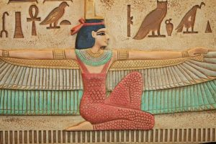
На свет первые боги были произведены Землёй (Геб) и Небом (Нут). Согласно мифу, они существовали в начале всей истории человечества. Вдвоем небожители управляли земными укладами, регулировали жизнь страны, вызывали разливы и дожди, приказывали реке Нил оставлять на полях речной ил. Во всем им стремился помочь Тот – бог-мудрец. Он научил самых первых людей писать и считать, что бы те могли сохранять свои знания и передавать их на много веков вперед.

Верховные правители Египта Осирис и Исида
Как и в любой другой истории, добрые боги имели злое противопоставление в виде брата, ненавидящего человечество и все живое в целом. Звали его Сет, он был владыкой бескрайней пустыни, уничтожавшей каждого, кто имел неосторожность в ней заблудиться. Он правил всем, что несло разрушение в мир.
То, что люди научились возделывать почву в пустыне, отводя воды реки от их русла, стало причиной агрессии воинствующего бога. Научив людей ирригации, Осирис посодействовал уменьшению территории своего брата. Ненависть и зависть зародились в сердце повелителя пустынь.
Нет ничего приметного во владениях Сета. Бескрайние дюны, скорпионы и одинокие скалы. На этой территории очень редко происходило что-то достойное внимания. Проводя годы в раздумьях, бог разрушений построил коварный план, как напоить свою злобу и зависть. Для этого он измерил рост своего брата, отметив, где заканчивалась тень, отбрасываемая Осирисом. По полученным размерам был построен ящик из благоухающего дерева.
Дождавшись томительного периода засухи, Сет набрался сил и решительности, чтобы позвать богов на большой пир. В своём дворце он поставил сундук и затеял игру, в которой каждый по очереди залезал в деревянный ящик, источающий приятных запах. Осирис пришел к брату в самом конце веселья, когда все гости отправились за стол.
Оставшись наедине, творец и разрушитель вновь сыграли в эту игру. Сет хитростью заманил брата в ящик и заколотил его крышку. Сверху этот погребальный ковчег залили расплавленным свинцом.
Гости услышали шум и поспешили разведать, что происходит, но было уже слишком поздно, так как Сет успел скрыться вместе с сундуком и своими слугами. Финалом стало потопление ящика в реке Нил. К моменту, пока злодеи добрались до воды, их пленник уже погиб от удушья.
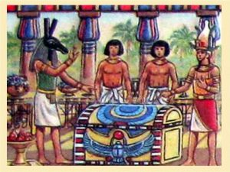
После произошедшего, Египет окутал мрак. Неизвестные ранее неприятности постигли людей. Пустынные пески стали окружать плодородные земли. Кольцо человеческой территории постепенно сужалось, над страной навис голод.
Беды породили новые чувства злости и жадности в человеческих сердцах. Население начало сражаться друг с другом за еду и территорию. Крики и плач мешали мирно спать по ночам. Царство Сета стало приближаться к берегам реки.
Не зная, что делать, Исида со своей сестрой Нефтидой и богом мудрости Тотом отправились вниз по течению Нила, чтобы отыскать сундук с Осирисом. Им пришлось пройти весь Египет и добраться до Библоса на берегах Средиземного моря. Этой страной правил Мелкарт со своей женой – Астартой.
В месте, где волны выбросили сундук на берег, выросло волшебное дерево. Это растение поглотило ящик и напиталось ароматом материала, из которого он был сделан. Миф Осирис и Исида рассказывает, что слухи об этом благоухании разошлись на многие километры. Услышав их, Царица Египта сразу поняла, что это запах, который она ощущала, когда Сет созвал всех богов на праздник.
Царь Библоса провозгласил чудесное дерево своим сокровищем и велел сделать из него колонну для дворца. Когда Исида прибыла на место, от растения остался только пень, на котором богиня много месяцев сидела без слов и движений. За это время её неоднократно видели местные жители. Никто не знал, кем она является. Вскоре слухи о незнакомке добрались до царских палат.
Когда правители узнали о прекрасной женщине, много дней сидящей на пне благоухающего дерева, они решили, что она может быть непростым человеком и велели привести чужестранку во дворец. Попав в палаты, она сотворила несколько чудес. Всё начинало источать чудесный аромат, к чему бы не прикасались её ладони. Царский ребенок прекращал плакать у Исиды на руках. Ей назначили роль няньки, и она осталась жить в замке.
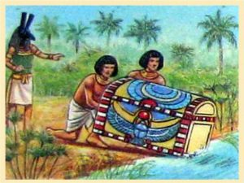
Древесина, которая прикоснулось к телу Осириса, приобрела волшебные свойства. Её щепки, попадая в огонь, позволяли прикасаться к языкам пламени и не получать ожоги. Исида тайком отломала от колонны, стоявшей во дворце, несколько деревяшек и кинула их в камин. Она положила туда царского ребенка, чтобы тот согрелся, ему при этом ничто не угрожало.
Происходящее застала царица и в ужасе бросилась к огню. Выхватив оттуда свое дитя, она поразилась тому, что её сын остался невредим. Исида приняла образ ласточки и начала кружить вокруг колонны, в которую было замуровано тело её мужа. Она поведала Астарте всю историю Осириса, и та донесла её до Мелкарта. На утро, по указанию правителя, волшебное дерево разрубили, чтобы достать оттуда сундук.

Воскрешение Осириса
Открыть скрывающий Осириса ящик, Исида решилась только по возвращению в Египет. Она увидела, что тело её мужа, несмотря на долгое время, проведенное в бездыханном состоянии, ничуть не истлело. Царица обняла любимого и через поцелуй вдохнула в него жизнь. После воскрешения, правитель ослаб и вынужден был скрываться, опасаясь нового покушения со стороны своего брата.
Появление египетского бога-правителя не могло пройти незамеченным Сетом. Пески стали отступать от посевов людей, урожаи вновь зацвели и прекратились раздоры между соседями. Само собой, у злодея появился новый план, как лишить Осириса жизни.
Однажды, под видом охотника, убийца подобрался к мирно спящему божеству и зарезал его. На этот раз он разделил бездыханное тело на 14 частей и спрятал их по всему миру, чтобы предотвратить воскрешение своего брата. Вновь зло завладело миром людей. Сил у Сета осталось меньше и у него не вышло поработить мир с тем же размахом, что и в первый раз.
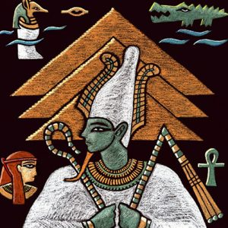
Жена Осириса отправилась в долгое странствие, чтобы собрать все части тела своего мужа. Даже в наши дни, места, где они покоились, считают могилами египетского божества. Собрав тело воедино, Исида положила его на берегах острова, который окутывала великая река. В этот момент мир вновь вернулся на человеческие земли.
Воскресить мертвого не вышло. Миф об Осирисе и Исиде гласит, что душа отправилась в загробный мир, где удостоилась чести стать верховным судьёй всех смертных. Не получилось и вернуть беспорочность людей. Сет слишком долго имел власть над ними. Это отравило сердца пороками и злобой. Однако, не все потерянно, так как полностью завладеть человечеством у зла никогда не получится.
Вскоре после происшедшего, Исида родила сына, назвали его Гор.
Тот и Нефтида воспитали мальчика. Они заботились и учили его. Достигнув совершеннолетия, юноша отомстил за убитого отца. Он возглавил большой поход против пустынного бога. Власть разрушителя была потеснена. Но и этот правитель Египта пал, поверженный злодеем. Скорпион, посланный отравить царя, достиг своей цели.
В загробном мире Гор повстречал отца, тот передал ему часть своей мудрости. За это время Исида вымолила у бога солнца Ра заклинание, способное оживить убитого сына.

